Méthodes et Pratiques Scientifiques
Thème : Sciences et Vision du monde
Disciplines : SP, SVT, Math

Images fixes, images mobiles

1] Quelques liens sur les notions.

http://www.cours-photophiles.com/ :
S'il faut garder un seul lien, ce sera celui-la. Une vraie mine d'informations sur la photo.
Les articles de Thierry Lombry sont très accessibles et complets.

http://www2.ac-lyon.fr/enseigne/physique/phychi2/spip.php?rubrique36
Le document de stage de Pierre Guidicelli sur les images numériques et sur la photonumérique (38 pages)

http://www.lesnumeriques.com/tests-10/appareil-photo-camescope-numerique.html
Les dossiers de « les numériques « vulgarisent au maximum (trop !) les notions complexes comme la notion de bruit dans une image, de focale équivalente …

http://site.voila.fr/leplusbeaumetier/accueil.html
Les pages techniques de Claude Bouchot abordent tous les aspects de la photo argentique.

Ressources : « La pratique du réflex numérique » de René Bouillot 2° Edition : Tout sur l’image et la photographie numérique. Complet et très pointu…

2] Propositions d’activité d’exploration : Tous les exemples et essais se trouvent sur http://pierre.guidicelli.free.fr

- Visualisations d'effets stroboscopiques à l’aide d’un appareil photo ou téléphone portable… (roue, moteur + disque, pales ventilateur …
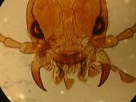
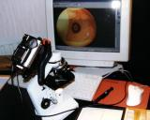
L'effet stroboscopique est visualisable sur l'écran directement à la prise de vue sans prendre la photo

- Appareil photo numérique sur microscope ou binoculaire

Nombreuses possibilités de photo (insectes, cellules …)
Cela marche bien avec les appareils photos ayant un petit objectif : c’est le cas de tous les téléphones portables
Possibilité de faire des « panoramas microscopiques » en déplaçant la lame sous le microscope…
Avec un binoculaire possibilité de photographier tous les objets …

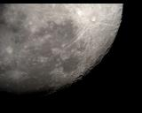
- Appareil photo numérique couplé à un télescope ou à une lunette astronomique .
La lune est très facile à photographier même avec de simples jumelles...
Pause longue pour voir le déplaçant de la lune et des étoiles …

- Stop-motion = création d'un film à partir de photos (Expérience de chimie, croissance d’une plante, éclosion d’un œuf, animation avec des post-it ou des lego ...)
On pourra photographier une expérience lente comme l’arbre de Diane puis créer le film afin de voir l’expérience en accéléré
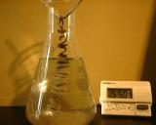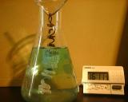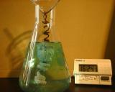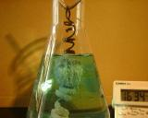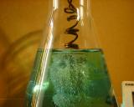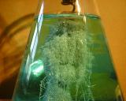

Création de photos très haute résolution en multipliant les prises de vues et en les collant horizontalement et verticalement (« Stich » en anglais)

Voir http://gigapan.org/
Dont http://gigapan.org/gigapans/15374/ où il est possible de lire l’heure sur la montre des spectateurs !

- Fabrication de folioscope, thaumatrope, zootrope et autre phénakistiscope ... (Beaucoup de possibilités de fabrication ...)
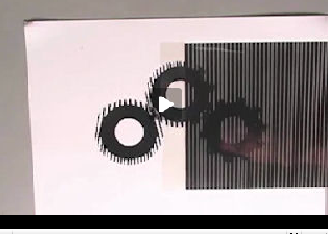
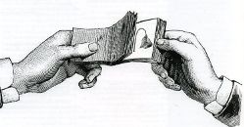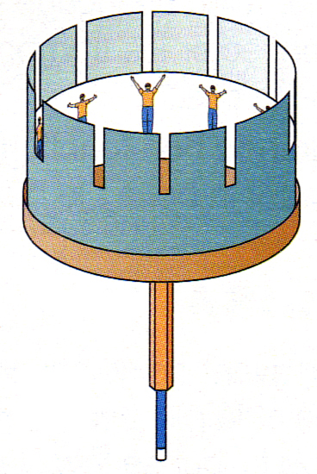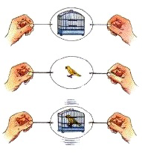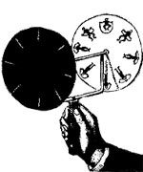

http://www.wikidebrouillard.org
http://www3.ac-nancy-metz.fr/cddp57/cinema/articles.php?lng=fr&pg=24

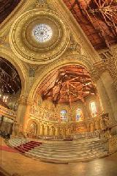
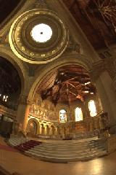
- Créations d’images animées par battements avec une grille déplacées devant.
La grille est facile à réaliser en photocopiant sur transparent une grille crée avec un tableur

- Création de photographies HDR =High dynamic Range= Plage de dynamique étendue

A partir de plusieurs photos identiques mais prises avec des expositions différentes, le logiciel "reconstruit" une seule photo où tout est parfaitement exposé, des effets "néons" peuvent être rajoutés. « Photomatix » est le logiciel le plus connu.

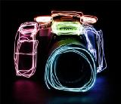
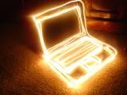
- Vitesse très lente et Light Painting = dessiner avec des lampes colorées en pose longue.
En travaillant en pause longue, avec peu d’éclairage, le déplacement d’une source lumineuse colorée permet de « peindre » sur le capteur de l’appareil photo.
On peut rejoindre le thème Science et œuvre d’art

